校友iOS代码Review报告

上周进行了为期一周的代码Review，因为第一天主要进行bug的修改和解决sonar配置问题。实际代码Review时间为4天。
在这一段时间里，主要完成的工作如下：
- 与服务端配合完成了iOS Sonar服务端的搭建，因为项目是workspace工程，sonar对iOS workspace工程的路径识别部分有bug，所以目前使用方式是先本地扫描，将结果导入到sonar。
- 根据本地扫描的结果修改各自的问题。经过3天的修改，总共问题数从11227个减少到5905个（后来新增了一个模块，所以新增了1000多个问题）。
下一阶段我们会从以下几个方便提高代码质量：
- 在git配置本地代码检查（已经配置完成，检查规则参考了之前规范文档），每次提交的时候都会对提交的文件进行代码检查，不能通过检查的强制不能提交并提示问题原因和位置。如图1。
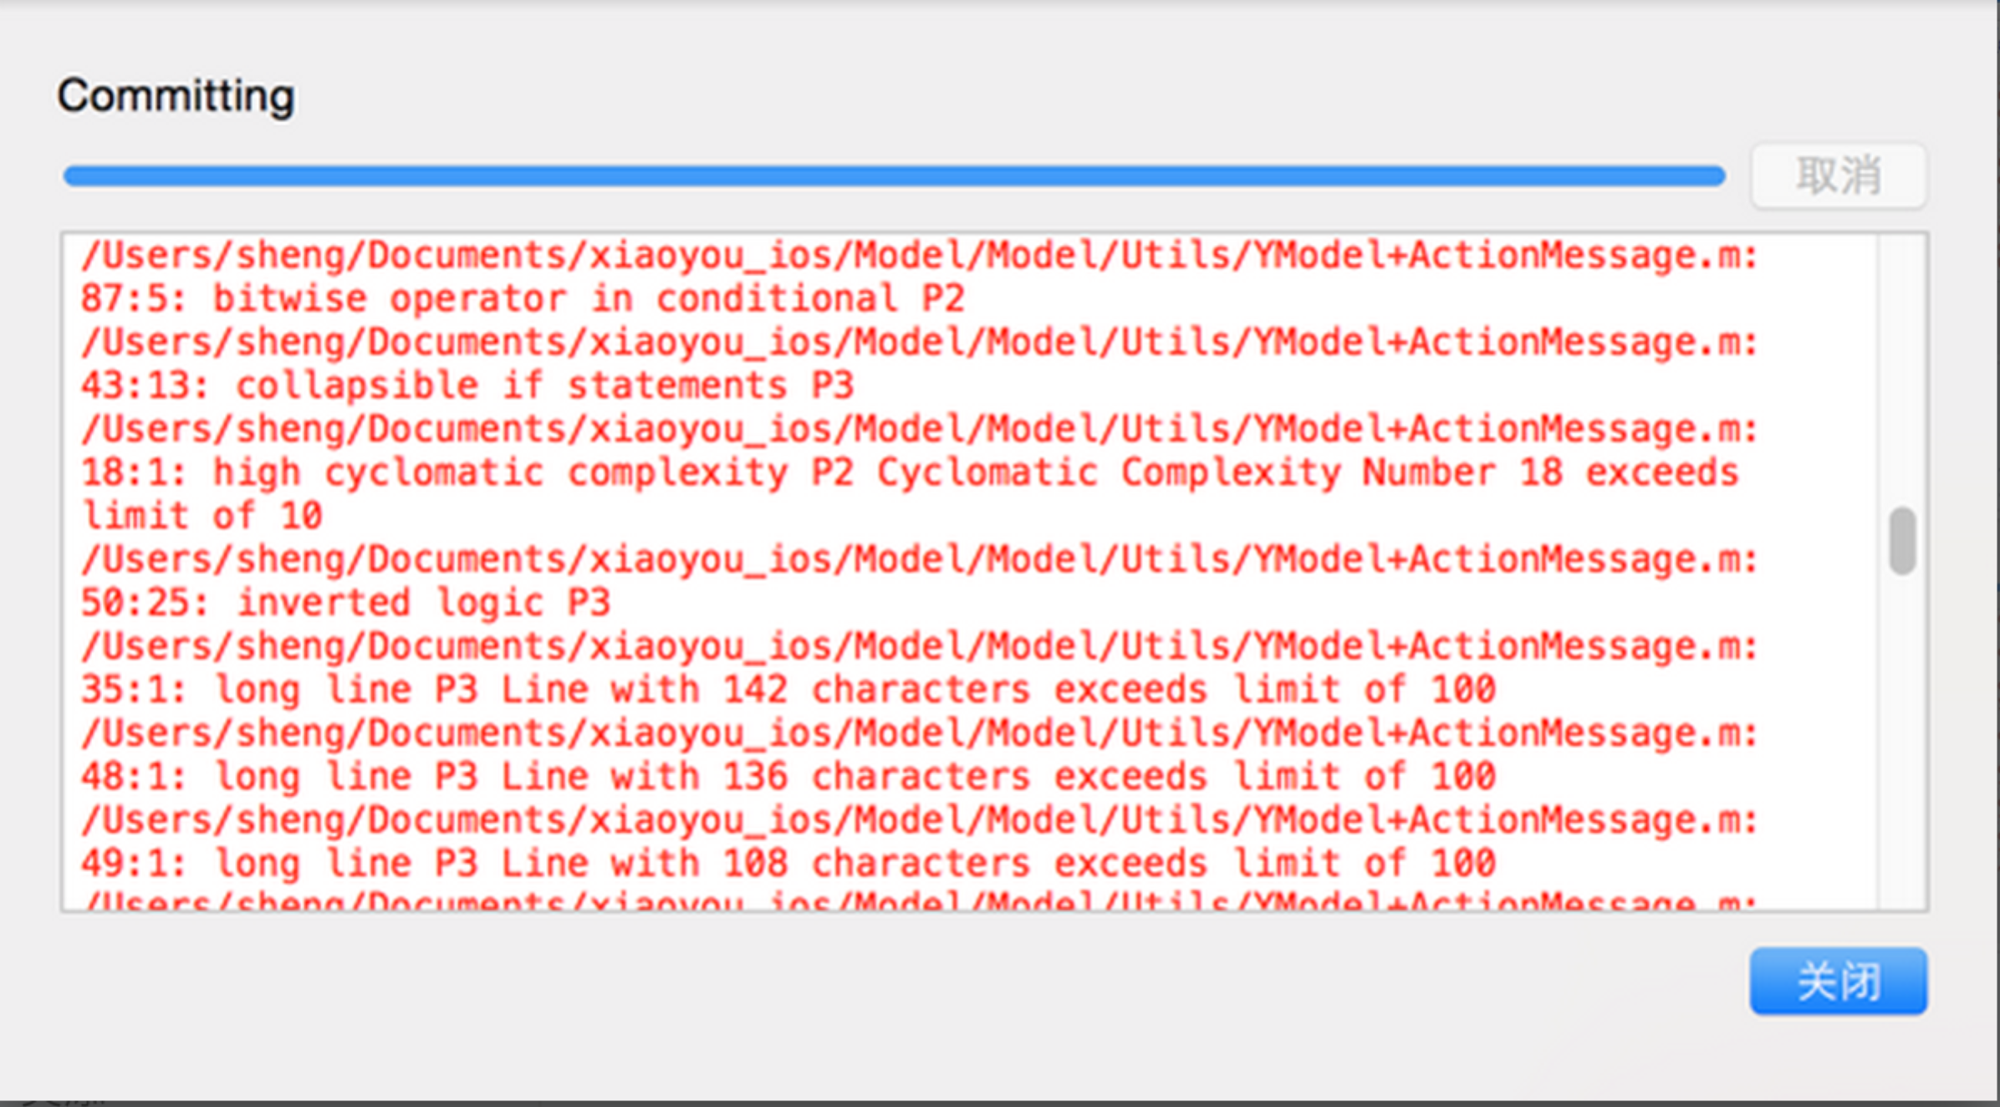
图1
如果遇到紧急情况需要在非严重问题下提交代码，可暂时关闭强制代码检查。
- 定期进行代码Review
由于工具只能检查出代码编写规范，并不能检查出逻辑上的缺陷和bug。所以有必要对代码进行定期（每个小版一次）的人工review，人工review可以与testin测试同时进行。
人工Review的方式：
- 首先阅读要review的代码，对要review的代码有一个大致的了解。
- 各成员讲解自己模块的设计和实现思路，解答其他人提出的问题。
- 检查代码逻辑的缺陷和bug，通过jira分配给对应的责任人。
- 修改自己的问题assign给问题发起人；检查自己提出的问题是否已经修改
3. 定期（每个小版一次）对项目进行本地扫描，将扫描的规则导入到sonar，养成代码质量规范的意识。

